**膏体充填实时控制决策支持系统一期**

2019年03月25日

产品经理：何润姿

**版本历史**

|  |  |  |  |
| --- | --- | --- | --- |
| **文档版本** | **撰写时间** | **变更人** | **属性** |
| *V0.01* | *2019-03-25* | *何润姿* | *新建* |
|  |  |  |  |
|  |  |  |  |
|  |  |  |  |
|  |  |  |  |
|  |  |  |  |
|  |  |  |  |

**目录**

1. 系统框架概述 4

2. 系统功能详述 5

2.1. **登录** 5

2.2. **实时监控** 6

实时监控页面 6

膏体制备页面 10

井下输送页面 12

膏体充填页面 12

2.3. **充填管理** 12

充填管理页面 13

充填历史概况与综合评价页面 16

2.4. **日志管理** 16

历史数据页面 16

操作日志页面 16

报警日志页面 16

2.5. **仪器管理** 16

仪器管理页面 16

单仪器详情页面 16

3. 原型展示 17

# 系统框架概述

* 膏体充填实时控制决策支持系统，系统结构（一期）分为以下几个部分
* 用户登录
* 实时监控
  + 全流程概述
    - 制备控制监测模块
    - 井下输送控制监测模块
    - 充填控制监测模块
  + 数据图
* 日志管理模块
  + 操作日志
  + 报警日志
  + 历史数据
* 仪器管理
  + 单仪器详细信息
* 充填管理
  + 单充填历史概况与综合评价
* 系统页面结构如下：



# 系统功能详述

## **登录**

1. 页面说明：帐号密码在数据库中已经创建，直接使用，无需注册。
2. 界面原型如下：

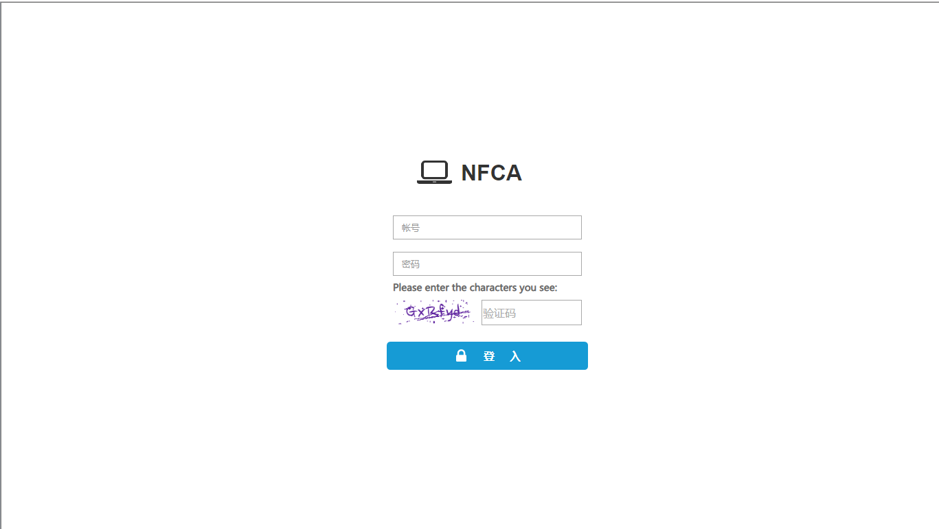

1. 帐号输入框：在该输入框内输入用户帐号
2. 密码输入框：在该输入框内输入用户密码
3. 验证码输入框：在该输入框内输入左侧验证码
4. 登入按钮
   1. 点击按钮：①若帐号为空，或密码为空，或帐号密码为空，或帐号密码不匹配，则在按钮与密码输入框中间显示提示 提示内容出现1s后消失。②若帐号密码正确则跳转到实时监控页面。

## **实时监控**

### 实时监控页面

1. 界面结构如下：

|  |  |
| --- | --- |
| 快捷键 | |
| 导航栏 | 详细信息处 |

1. 界面原型

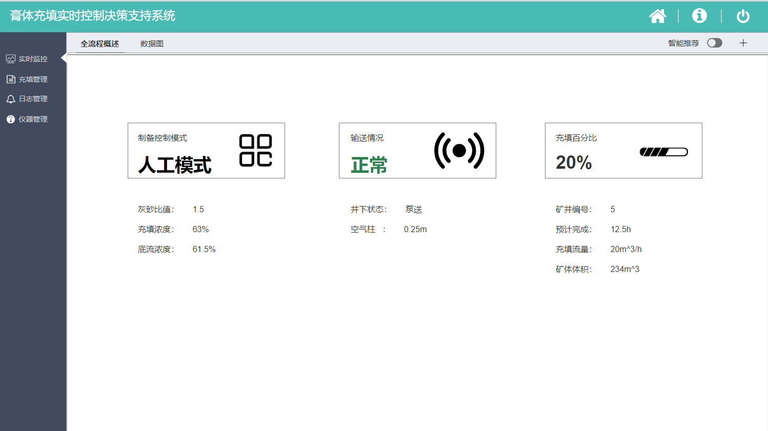

**快捷键栏**

**导航栏**

* 1. 快捷键区
     1. “退出系统”，点击后退出系统，跳转至登录页面；
     2. “当前信息”，鼠标移入后，有当前任务信息，效果如下：

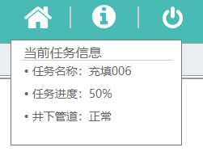

1. 弹窗列表说明：

|  |  |  |
| --- | --- | --- |
| 字段名称 | 字段值 | 备注 |
| 任务名称 | 格式：任务类型-当前该任务类型编号 | 任务名称自动生成，例如“充填1”，“清洗1”，“充填2”；  若没有任务运行则返回值为“NULL”。 |
| 任务进度 | 0%~100% | 充填任务进度=矿井已充填量/矿井总需充填量*100%； |
| 井下管道 | {正常，异常,NULL} | 若没有任务运行则返回值为“NULL”;  井下管道压力有无预警，查看压力表示数是否正常，如实显示。 |

* + 1. “回到主页”，点击后跳转至实时监控界面；
  1. 导航栏

**实时监控页面**

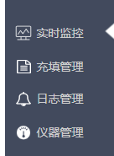

**仪器管理页面**

**日志管理页面**

**充填管理页面**

* 1. 详细信息处

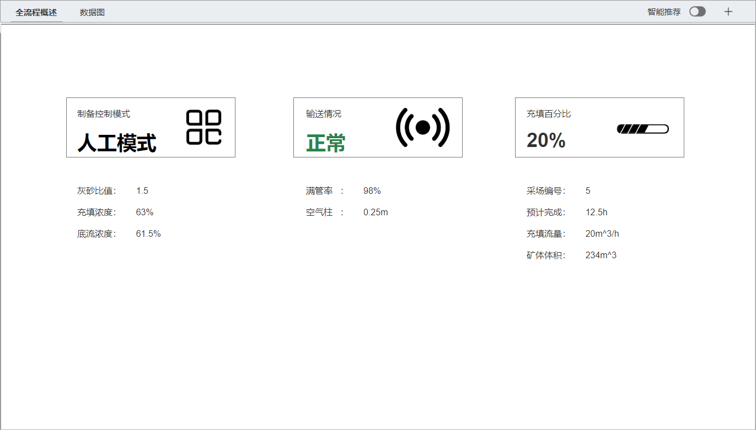

**二级导航**

**功能区**

1. 功能区
2. 全流程概述（默认选择该页面）
   1. 页面列表说明

|  |  |  |
| --- | --- | --- |
| 字段名称 | 字段值 | 备注 |
| 制备控制模式 | {人工模式，智能模式} | 人工模式是自动化系统手工控制；智能模式是打开智能推荐，选择采纳推荐或不采纳推荐； |
| 输送情况 | {正常，异常} | 管道压力是否报警 |
| 充填百分比 | 0%~100% | 充填百分比=矿井已充填量/矿井总需充填量*100%； |
| 灰沙比值 | 浮点数 | 水泥与尾砂的质量比 |
| 充填浓度 | % | 搅拌机出口膏体干重百分比 |
| 充填流量 | 浮点数，单位立方每小时 | 搅拌机出口膏体单位时间膏体体积 |
| 底流浓度 | % | 浓密机底流尾砂干重百分比 |
| 满管率 | % | 膏体体积占管道体积百分比 |
| 空气柱 | 浮点数，单位是米 | 空气柱的高度 |
| 采场编号 | {1，2，3，4，5，….} | 被充填的区域名称 |
| 预计完成时间 | 单位为时间 | 预期待充填时间 |
| 矿体体积 | 浮点数，单位立方米 | 采场区域的体积，一般为立方体，可由长宽高计算得出，用于计算工作时间用 |

* 1. 页面跳转

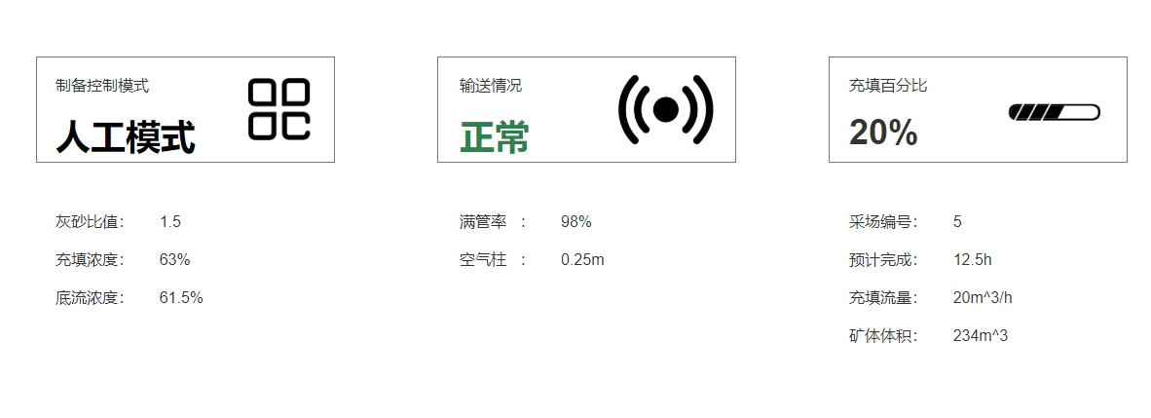

**点击该区域跳转井下输送页面**

**点击该区域跳转矿体充填页面**

**点击该区域跳转膏体制备页面**

1. 数据图
   1. 页面说明

显示的数据图包括：报警次数柱状图、进料浓度折线图、进料流量折线图、浓密机底流浓度折线图、充填浓度折线图、充填流量折线图、水泥流量折线图；

* 1. 页面原型

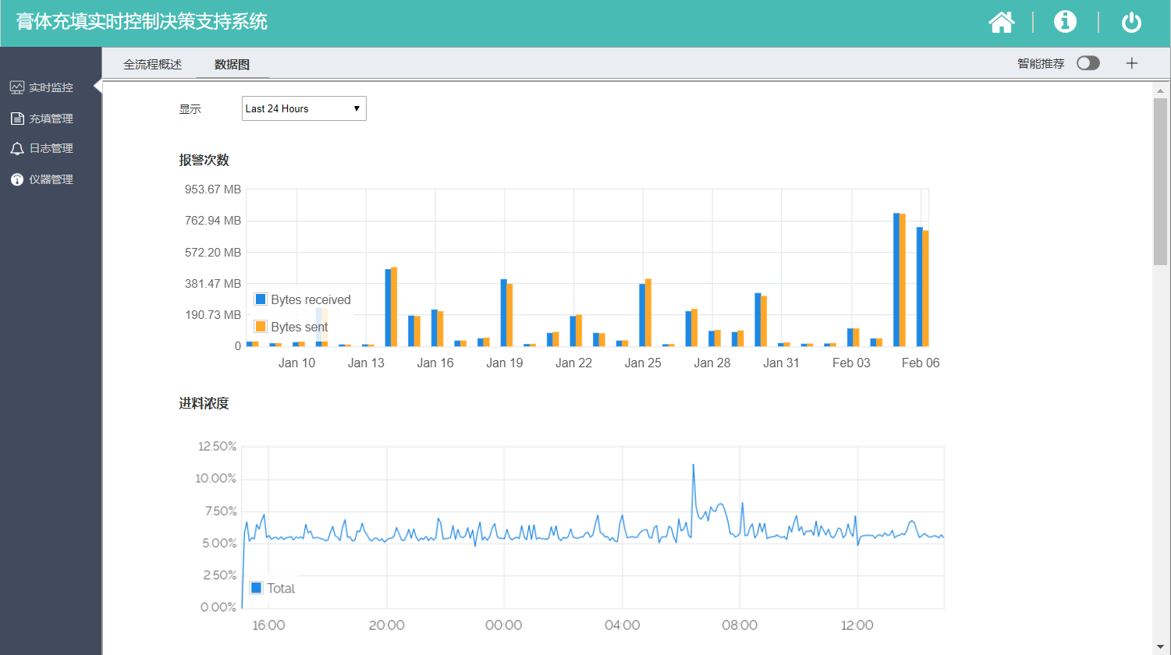

**可选择显示24小时内数据和7天数据**

### 膏体制备页面

1. 页面结构

|  |  |
| --- | --- |
| 快捷键（同上） | |
| 三级导航栏 | 功能区（同上） |
| 详细信息处 | |

1. 页面原型

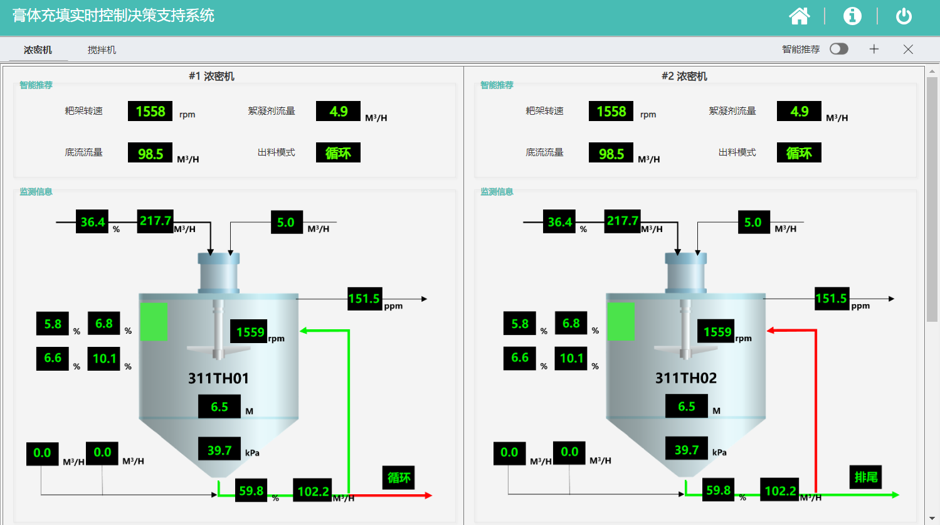

**三级导航**

**快捷键**

**功能区**

1. 详细页面
   1. 浓密机
      1. 页面说明
      2. 页面原型细节

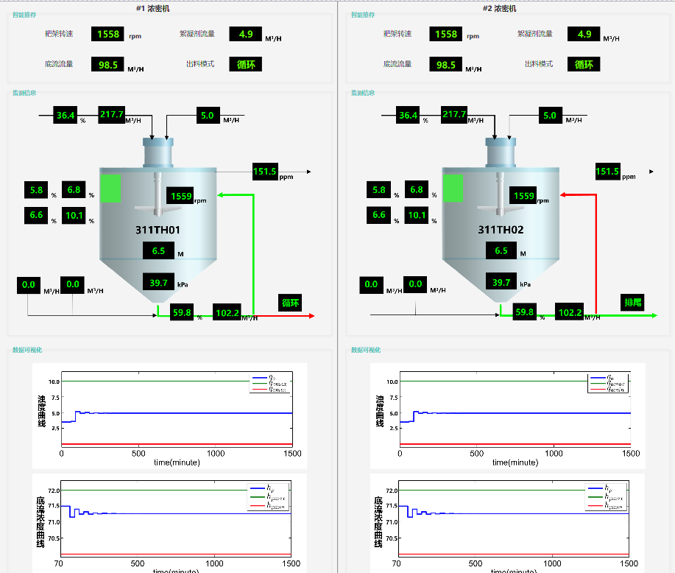

* + 1. 页面列表说明

|  |  |  |
| --- | --- | --- |
| 字段名称 | 字段值 | 备注 |
| 制备控制模式 | {人工模式，智能模式} | 人工模式是自动化系统手工控制；智能模式是打开智能推荐，选择采纳推荐或不采纳推荐； |
| 输送情况 | {正常，异常} | 管道压力是否报警 |
| 充填百分比 | 0%~100% | 充填百分比=矿井已充填量/矿井总需充填量*100%； |
| 灰沙比值 | 浮点数 | 水泥与尾砂的质量比 |
| 充填浓度 | % | 搅拌机出口膏体干重百分比 |
| 充填流量 | 浮点数，单位立方每小时 | 搅拌机出口膏体单位时间膏体体积 |
| 底流浓度 | % | 浓密机底流尾砂干重百分比 |
| 满管率 | % | 膏体体积占管道体积百分比 |
| 空气柱 | 浮点数，单位是米 | 空气柱的高度 |
| 采场编号 | {1，2，3，4，5，….} | 被充填的区域名称 |
| 预计完成时间 | 单位为时间 | 预期待充填时间 |
| 矿体体积 | 浮点数，单位立方米 | 采场区域的体积，一般为立方体，可由长宽高计算得出，用于计算工作时间用 |

* 1. 搅拌机
     1. 页面说明
     2. 页面原型细节

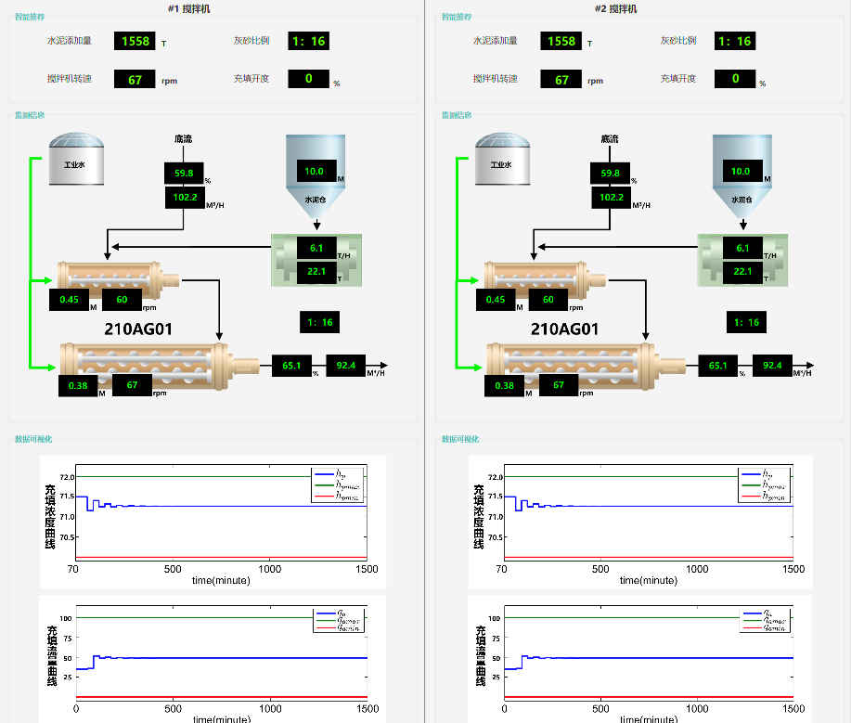

* + 1. 页面列表说明

|  |  |  |
| --- | --- | --- |
| 字段名称 | 字段值 | 备注 |
| 制备控制模式 | {人工模式，智能模式} | 人工模式是自动化系统手工控制；智能模式是打开智能推荐，选择采纳推荐或不采纳推荐； |
| 输送情况 | {正常，异常} | 管道压力是否报警 |
| 充填百分比 | 0%~100% | 充填百分比=矿井已充填量/矿井总需充填量*100%； |
| 灰沙比值 | 浮点数 | 水泥与尾砂的质量比 |
| 充填浓度 | % | 搅拌机出口膏体干重百分比 |
| 充填流量 | 浮点数，单位立方每小时 | 搅拌机出口膏体单位时间膏体体积 |
| 底流浓度 | % | 浓密机底流尾砂干重百分比 |
| 满管率 | % | 膏体体积占管道体积百分比 |
| 空气柱 | 浮点数，单位是米 | 空气柱的高度 |
| 采场编号 | {1，2，3，4，5，….} | 被充填的区域名称 |
| 预计完成时间 | 单位为时间 | 预期待充填时间 |
| 矿体体积 | 浮点数，单位立方米 | 采场区域的体积，一般为立方体，可由长宽高计算得出，用于计算工作时间用 |

### 井下输送页面

### 膏体充填页面

## **充填管理**

### 充填管理页面

1. 点击主导航区按钮“任务管理”进入任务管理页面（主页界面），主页加载默认选择“任务管理”界面；
2. 任务列表区由上至下显示，按照创建时间先后排序显示
   1. 页面列表说明

|  |  |  |
| --- | --- | --- |
| 字段名称 | 字段值 | 备注 |
| 任务名称 | 格式：任务类型-当前该任务类型编号 | 任务名称自动生成，例如“充填1”，“清洗1”，“充填2” |
| 任务类型 | {充填，清洗} | 新添任务必填项 |
| 任务进度 | 0%~100% | 充填任务进度=矿井已充填量/矿井总需充填量*100%；  清洗任务进度？？？？ |
| 创建帐户 | 中文和英文字母，20字符以内，不能为空 | 创建用户为当前操作员的名字，仅可输入中文和英文字母，20字符以内，不能为空 |
| 创建时间 | 格式：yyyy-mm-dd hh:mm | 新添任务时自动生成，按照点击完成按钮计算 |
| 任务状态 | {运行，停止，完成} |  |
| 操作 | 无 | 下节详细说明 |

* 1. “操作”列表下图标 
     1. 点击图标，弹出操作下拉弹窗：

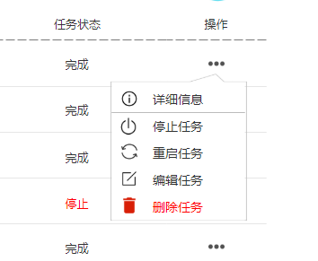

* 点击详细信息，页面跳转至该任务控制检测模块（还未建立）？？
* 点击停止任务，该任务状态变更为停止；
* 点击重启任务，该任务状态变更为运行。
* 点击编辑任务，只能修改一次充填任务创建时矿井编号为NULL的矿井编号，清洗任务无法编辑，若充填任务在创建时已经确定矿井编号也无法编辑。

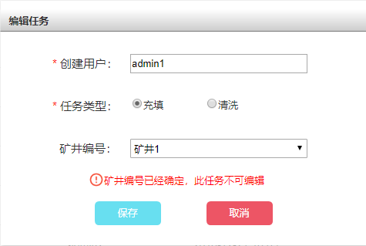

* 点击删除任务，则删除该任务一切数据

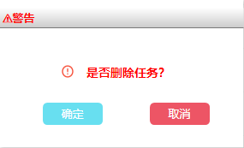

* 1. “新增任务”图标
     1. 图标移入提示“新增任务”；
     2. 点击图标，弹出弹框进行任务新增；

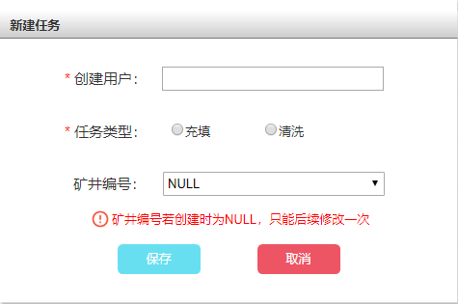

* 创建用户为当前操作员的名字，仅可输入中文和英文字母，20字符以内，不能为空
* 任务类型为单选必填项，选项为充填和清洗
* 矿井编号默认为NULL，可以创建时不选择矿井编号使用默认选择，后续充填任务仅可编辑一次，矿井编号为后续评定任务量所用。
* 点击保存按钮，任务列表增加一个任务
* 点击取消，关闭新建任务对话框，取消新建任务操作
  1. 任务按照创建时间逆序排序

点击列表表头“创建时间”旁的图标“”；

* 1. 任务名查询

在输入框内输入名称，系统进行%like%模糊匹配并展示结果；

1. 翻页区描述



1. 每页显示10据。列表数据不足10，不显示翻页条。
2. 点击 、 翻页按钮进行相邻前、后页翻页。
3. 点击 、 按钮跳转到第一页或者最后一页。
4. 点击 按钮刷新当前页。
5. 在Page输入框中输入数字，点击回车后跳转到指定页面。如果page输入框中输入的页数不存在，则page数自动回写当前页数同时不进行翻页

### 充填历史概况与综合评价页面

## **日志管理**

### 历史数据页面

### 操作日志页面

### 报警日志页面

## **仪器管理**

### 仪器管理页面

### 单仪器详情页面

# 原型展示

1. 原型地址：<https://x2e70c.axshare.com>